Додаток 16

до рішення виконкому

від 21 жовтня 2024 р. №288

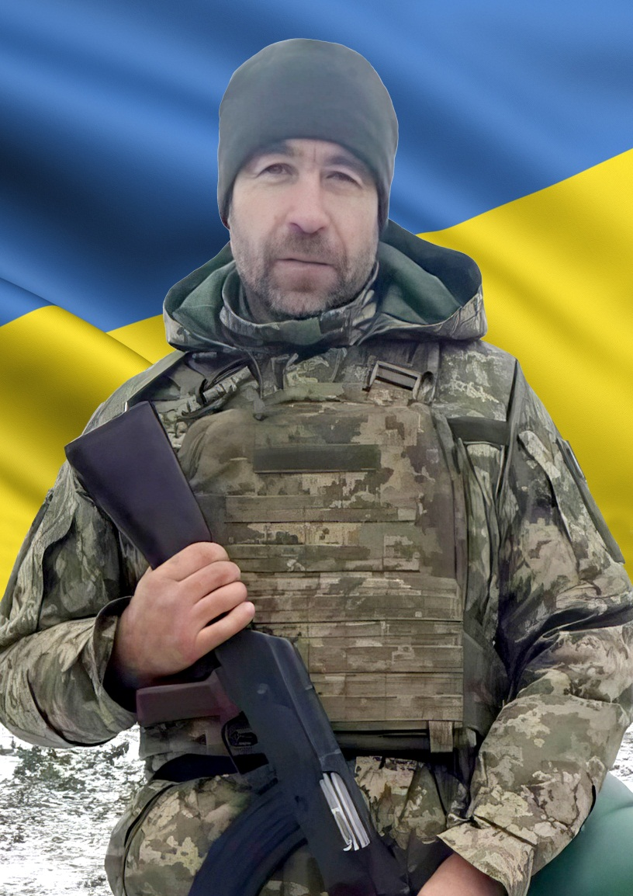**В нашому селі проживав**

**Ульянчик**

**Олександр Володимирович**

**(08.11.1973 – 25.02.2024)**

**Солдат, старший стрілець 3 механізованого відділення 2 механізованого взводу 2 механізованої роти військової частини А4395 57 ОМБр.**

**Героїчно загинув за незалежність України, за мирне небо, за щасливе майбутнє.**

**Вічна шана і пам'ять Герою!**

**Секретар виконавчого комітету А.П.Філімонов**